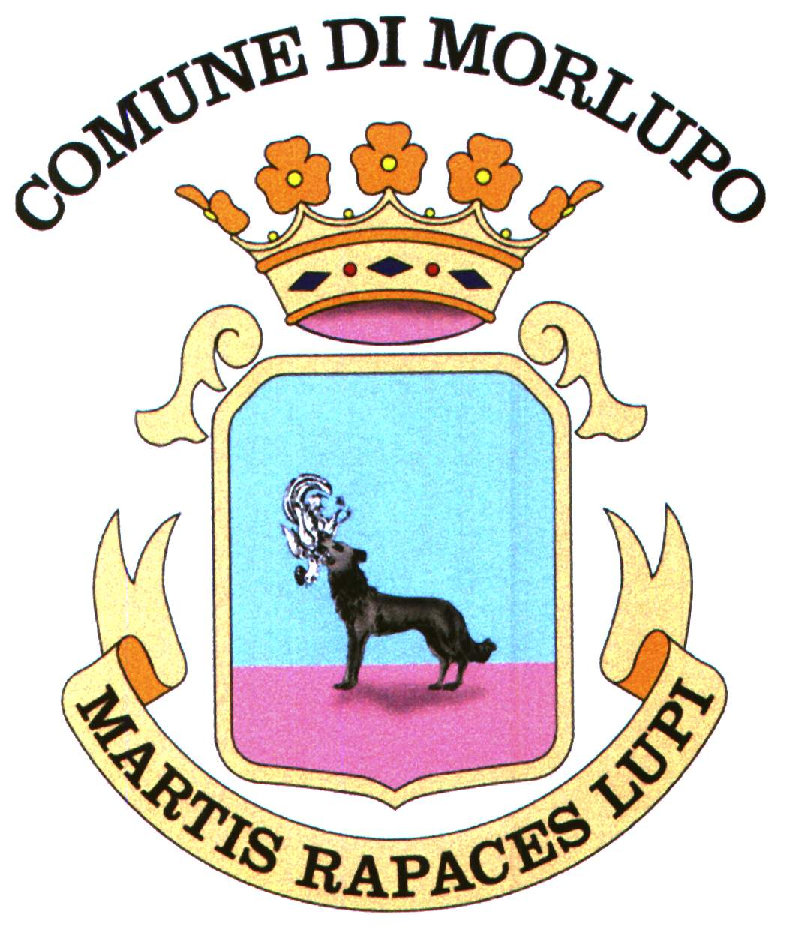 | COMUNE di MORLUPO  Città Metropolitana di Roma  Piazza del Municipio 1, 00067  Tel 06.9019531 Fax. 06.90195353
MODULO DI DOMANDA PER L’ISCRIZIONE
ALL’ALBO COMUNALE DELLE ASSOCIAZIONI 2025

Il/la Sottoscritto/a ____________________________________________________________________
Legale rappresentante dell’associazione __________________________________________________
Con sede a Morlupo in ________________________________________________________________
Codice Fiscale o P.IVA _______________________________________________________________
Telefono______________________email_________________________________________________
Rivolge istanza per l’iscrizione all’albo delle associazioni e dichiara che l’Associazione appartiene alla seguente area tematica;
- Culturale (valorizzazione della cultura e del patrimonio storico e artistico, educazione permanente, animazione ricreativa, promozione turistica.)
- Sociale (assistenza sociale e sanitaria, impegno civile, tutela e promozione dei diritti umani, cooperazione internazionale, inter-cultura, valorizzazione patrimonio naturalistico)
- Sportiva (attività, promozione ed animazione sportiva)

ALLEGA IN DUPLICE COPIA
1) copia dell’atto costitutivo 2) copia dello Statuto 3) codice fiscale dell’associazione 4) elenco dei beni immobili patrimoniali 5) fotocopie dei documenti d’identità e del codice fiscale dei fondatori.

Si impegna a comunicare eventuali variazioni intervenute successivamente al deposito degli atti richiesti per l’iscrizione.
Dichiara inoltre che il/la Sig./a _______________________________________ è autorizzato/a ad intrattenere rapporti con l’Amministrazione Comunale in propria vece.
In fede.
Data Firma

